# รายงานความก้าวหน้าวิชา Computer Project

**ครั้งที่ 2**

1. ชื่อโครงงาน (อังกฤษ) Identity and Access Management Distributed Application on Blockchain

## การดำเนินงานมีความก้าวหน้า 18 % (ใช้ค่า **% Complete** จาก MS Project)

## ความก้าวหน้าระหว่างวันที่ 30 ส.ค. 64 ถึงวันที่ 09 ก.ย. 64

## รายละเอียดความก้าวหน้า

- ศึกษาหาข้อมูลเกี่ยวกับ Blockchain การเขียน Smart Contract และ API & Services และ OAuth และความปลอดภัยของบริการต่าง ๆ เพื่อหาเครื่องมือที่จะใช้ในการพัฒนาได้อย่างเหมาะสม

รูปภาพประกอบด้วย ข้อความ, จอภาพ, ภาพหน้าจอ, จอแสดงผล

คำอธิบายที่สร้างโดยอัตโนมัติ

- พูดคุยกับที่ปรึกษาเพื่อหาแนวทางเพิ่มเติมสำหรับการทำโครงงานเพื่อให้มองเห็นภาพโครงงานโดยรวมชัดเจนมากขึ้นทั้งนี้เมื่อได้มีการพูดคุยกันโดยเห็นภาพตัวโครงงานชัดเจนขึ้น เพื่อให้สามารถศึกษาได้อย่างตรงจุดมากยิ่งขึ้น

- เริ่มมีการศึกษา Tools ที่ใช้ในการเขียนโปรแกรมและหา Tutorial เพื่อทดลองทำตามโดยใช้ภาษา Python ผ่าน Django Framework

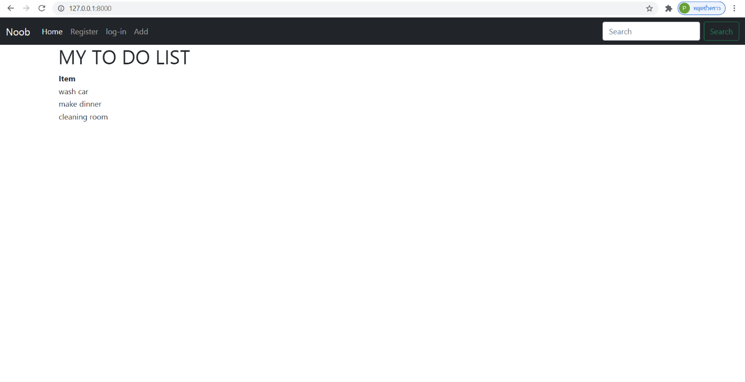

- ตัวอย่างหน้าเว็บ

รูปภาพประกอบด้วย ข้อความ

คำอธิบายที่สร้างโดยอัตโนมัติ

- โค้ดในการพัฒนาบางส่วน

## ปัญหาที่เกิดขึ้นและแนวทางการแก้ไข

- ผู้จัดทำยังขาดความรู้ความเข้าใจในด้าน Blockchain มากพอ จึงทำให้การทำงานไปเป็นอย่างล่าช้า ผู้จัดทำยังขาดความเข้าในในด้าน API & Services และ OAuth และความปลอดภัยของบริการต่าง ๆ จึงได้ศึกษาเพิ่มเติมจากเว็บไซต์ต่างๆ

- เกิดความสับสนในลำดับขั้นตอนของการเตรียมการต่าง ๆ ไม่ว่าจะเป็นการเขียนโปรแกรมทั้งด้าน Front-End และ Back-End จึงทำให้ยากในการจัดลำดับงานใน Gantt Chart

- ตัว Web service ที่ทำยังไม่น่าจะใช้แนวทางที่ถูกต้อง ต้องทำการศึกษาค้นคว้าเพิ่มเติม เพื่อให้ตรงกับแนวทางของตัวโครงงาน

## สิ่งที่จะดำเนินการต่อไป

ศึกษาเครื่องมือที่ใช้พัฒนาตัวโครงงานเพิ่มเติม เพื่อให้การทำงานสามารถทำได้อย่างราบรื่น ทำการออกแบบโครงร่างของโครงงานขึ้นมา ศึกษาเอกสาร API & Services และ OAuth และความปลอดภัยของบริการต่าง ๆ พัฒนา Web App ให้สเถียรมากขึ้น มีฟังก์ชันที่มากขึ้น

## อาจารย์ที่ปรึกษาลงนามรับทราบ ดร.ปริญญา เอกปริญญา